Bonnes Pratiques Eco-Responsables

# Contexte détaillé de la situation

Dans le cadre de l’évolution d’un site internet sur les bonnes pratiques éco-responsables, il est demandé de mettre en place une zone de publication ouverte aux internautes.

Il y a 3 types d’utilisateurs :

* Visiteur : il a accès à la page d’accueil qui contient les résumés des 3 dernières publications de la plus ancienne à la plus récente. Chaque publication est accessible dans son intégralité via un bouton d’action [LIRE].
* Editeur : il peut ajouter / modifier / supprimer ses publications. Il peut se créer un compte, se connecter, se déconnecter et modifier son mot de passe.

* ­Administrateur : il peut ajouter / modifier / supprimer toutes les publications. Il peut se connecter, se déconnecter et modifier son mot de passe.

**Navigation**

Le menu permet de **se connecter** ou **de créer un compte**.  
Une fois connecté, le menu contient un lien vers l’**admin** / une possibilité de **déconnexion.**

Il est possible de naviguer d’article par article via des liens en bas de chaque article.

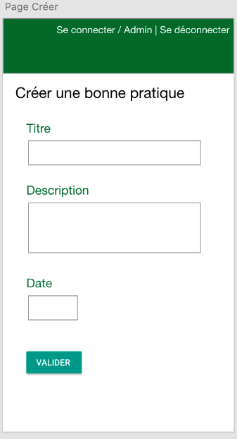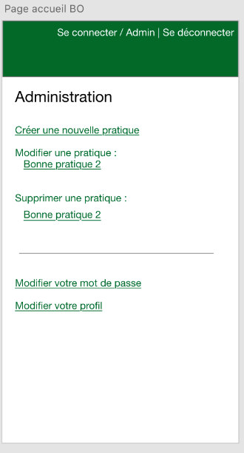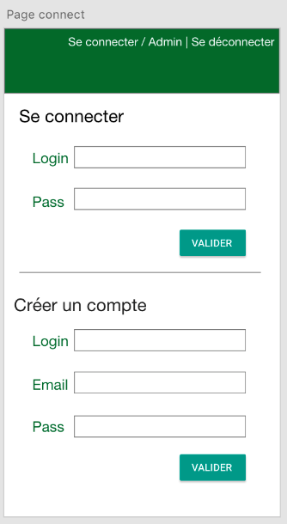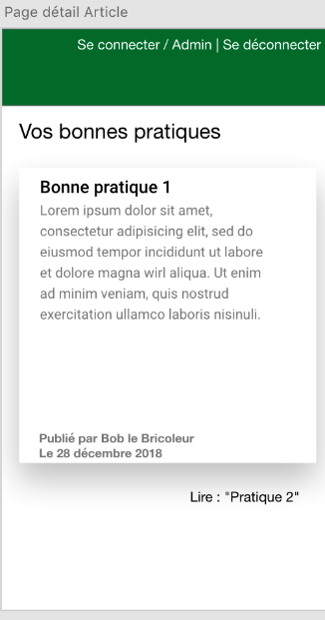

# Dictionnaire de données prévisionnel

UTILISATEUR

* Id_user
* Login
* Password
* Email
* Role

Article

* Id_article
* Id_user
* Titre
* Description
* Date_article

Role

* Id_role
* Nom_role

# Règles de Gestion

Un utilisateur publie 0 ou plusieurs articles.

Un article est publié par un et un seul utilisateur.

Un rôle identifie 0 ou plusieurs utilisateurs.

Un utilisateur est identifié par un et un seul rôle.

# Modèle Conceptuel de Données

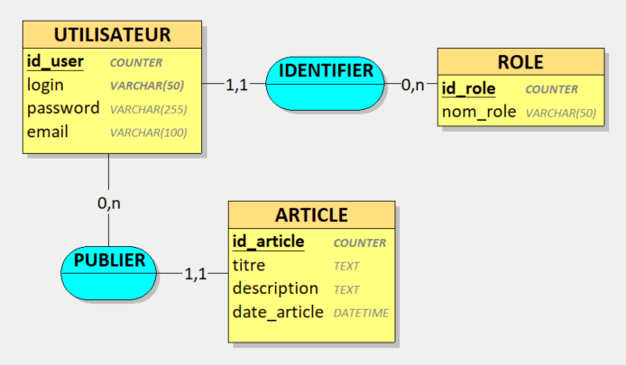

# Modèle Logique de Données

**ROLE = (id_role *INT AUTO_INCREMENT***, nom_role *VARCHAR(50)* **);**

**UTILISATEUR = (id_user *INT AUTO_INCREMENT***, login ***VARCHAR(50)*** , password *VARCHAR(255)* , email *VARCHAR(100) , #id_role***);**

**ARTICLE = (id_article *INT AUTO_INCREMENT***, titre *TEXT*, description *TEXT*, date_article *DATETIME, #id_user***);**

# Schéma Relationnel

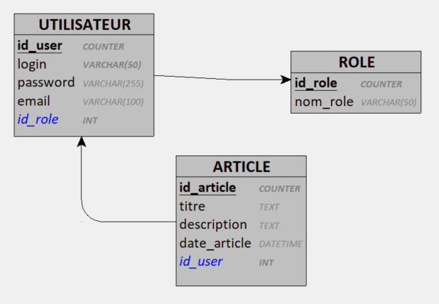

# Modèle Physique de Données

|  |  |  |  |  |  |  |
| --- | --- | --- | --- | --- | --- | --- |
| TABLE UTILISATEUR | | | | | | |
| Nom colonne | TYPE | CP ? | Unique ? | Not Null ? | Clé étrangère ? | Remarques |
| Id_user | Int | X | X | X |  |  |
| Login | Varchar(50) |  |  | X |  |  |
| Password | Varchar(255) |  |  |  |  |  |
| Email | Varchar(100) |  |  |  |  |  |
| Id_role | Int |  |  |  | X |  |

|  |  |  |  |  |  |  |
| --- | --- | --- | --- | --- | --- | --- |
| TABLE ARTICLE | | | | | | |
| Nom colonne | TYPE | CP ? | Unique ? | Not Null ? | Clé étrangère ? | Remarques |
| Id_article | Int | X | X | X |  |  |
| Titre | Text |  |  |  |  |  |
| Description | Text |  |  |  |  |  |
| Date_article | Datetime |  |  |  |  |  |
| Id_user | Int |  |  |  | X |  |

|  |  |  |  |  |  |  |
| --- | --- | --- | --- | --- | --- | --- |
| TABLE ROLE | | | | | | |
| Nom colonne | TYPE | CP ? | Unique ? | Not Null ? | Clé étrangère ? | Remarques |
| Id_role | Int | X | X | X |  |  |
| Nom_role | Varchar(50) |  |  |  |  |  |

# Script SQL de génération

CREATE TABLE ROLE(

id_role INT AUTO_INCREMENT,

nom_role VARCHAR(50) ,

PRIMARY KEY(id_role)

);

CREATE TABLE UTILISATEUR(

id_user INT AUTO_INCREMENT,

login VARCHAR(50) NOT NULL,

password VARCHAR(255) ,

email VARCHAR(100) ,

id_role INT NOT NULL,

PRIMARY KEY(id_user),

FOREIGN KEY(id_role) REFERENCES ROLE(id_role)

);

CREATE TABLE ARTICLE(

id_article INT AUTO_INCREMENT,

titre TEXT,

description TEXT,

date_article DATETIME,

id_user INT NOT NULL,

PRIMARY KEY(id_article),

FOREIGN KEY(id_user) REFERENCES UTILISATEUR(id_user)

);

# Jeu de données

* Login tom
* Password tom
* Role Admin
* Login bob
* Password bob
* Role Editeur
* Login sam
* Password sam
* Role Editeur

# Exploitation

Définition des vues et requêtes clefs de la base

Il est utile avant le développement de formaliser, écran par écran, les requêtes sql qui seront exécutées.